Отчёт по лабороторной работе №3

Архитектура компьютера

Николенко Анна Николаевна

Содержание

# 1 Цель работы

Цель работы заключается в освоении процедуры оформления отчетов с помощью легковесного языка разметки Markdown.

Цель данного шаблона — максимально упростить подготовку отчётов по лабораторным работам. Модифицируя данный шаблон, студенты смогут без труда подготовить отчёт по лабораторным работам, а также познакомиться с основными возможностями разметки Markdown.

# 2 Задание

1. В соответствующем каталоге сделайте отчёт по лабораторной работе No 2 в формате Markdown. В качестве отчёта необходимо предоставить отчёты в 3 форматах: pdf, docx и md.
2. Загрузите файлы на github.

# 3 Теоретическое введение

Здесь описываются теоретические аспекты, связанные с выполнением работы.

Например, в табл. 1 приведено краткое описание стандартных каталогов Unix.

Table 1: Описание некоторых каталогов файловой системы GNU Linux

| Имя каталога | Описание каталога |
| --- | --- |
| / | Корневая директория, содержащая всю файловую |
| /bin | Основные системные утилиты, необходимые как в однопользовательском режиме, так и при обычной работе всем пользователям |
| /etc | Общесистемные конфигурационные файлы и файлы конфигурации установленных программ |
| /home | Содержит домашние директории пользователей, которые, в свою очередь, содержат персональные настройки и данные пользователя |
| /media | Точки монтирования для сменных носителей |
| /root | Домашняя директория пользователя root |
| /tmp | Временные файлы |
| /usr | Вторичная иерархия для данных пользователя |

Более подробно об Unix см. в [1–6].

# 4 Выполнение лабораторной работы

Открываю терминал, перехожу в каталог arch-pc (рис. [??]).

Открытие терминала и переход в каталог arch-pc

Открытие терминала и переход в каталог arch-pc

Обновляю локальный репозиторий, введя команду git pull (рис. [??]).

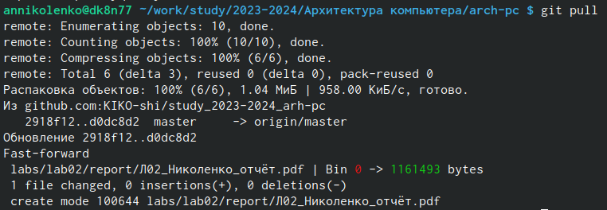

Обновление локального репозитория

Перехожу в каталог с шаблоном отчёта по лабороторной работе №3 (рис. [??]).

Переход в директорию с шаблоном отчёта

Переход в директорию с шаблоном отчёта

Провожу компиляцию шаблона с использованием Makefile, введя команду make (рис. [??]).



Компиляция шаблона с использованием Makefile

Проверяю корректность полученных файлов через каталоги (рис. [??]).

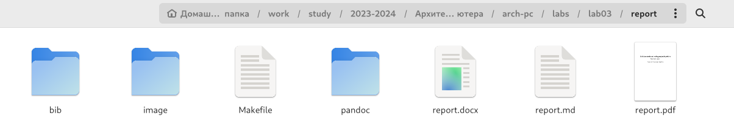

Проверка наличия файлов в папке

Удаляю полученные файлы с использованием Makefile ранее, ввожу для этого команду make clean (рис. [??]).

Удаление файлов

Удаление файлов

Проверяю, что после этой команды файлы report.pdf и report.docx были удалены (рис. [??]).

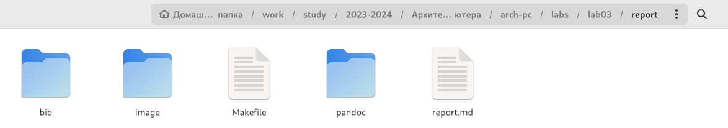

Проверка отсутствия файлов

Открываем файл report.md c помощью текстового редактора gedit (рис. [??]).

Открытие файла report.md

Открытие файла report.md

Заполнила отчет и скомпилировала его с использованием Makefile. Проверила корректность полученных файлов. Загрузила файлы на Github.

# 5 Выводы

Здесь кратко описываются итоги проделанной работы.

# Список литературы

1. GNU Bash Manual [Электронный ресурс]. Free Software Foundation, 2016. URL: <https://www.gnu.org/software/bash/manual/>.

2. Newham C. [Learning the bash Shell: Unix Shell Programming](http://www.amazon.com/Learning-bash-Shell-Programming-Nutshell/dp/0596009658). O’Reilly Media, 2005. 354 с.

3. Zarrelli G. Mastering Bash. Packt Publishing, 2017. 502 с.

4. Robbins A. [Bash Pocket Reference](https://www.ncbi.nlm.nih.gov/pubmed/25246403). O’Reilly Media, 2016. 156 с.

5. Таненбаум Э. Архитектура компьютера. 6-е изд. СПб.: Питер, 2013. 874 с.

6. Таненбаум Э., Бос Х. Современные операционные системы. 4-е изд. СПб.: Питер, 2015. 1120 с.